AĞAÇ EV
PLAN GÖRÜNÜM
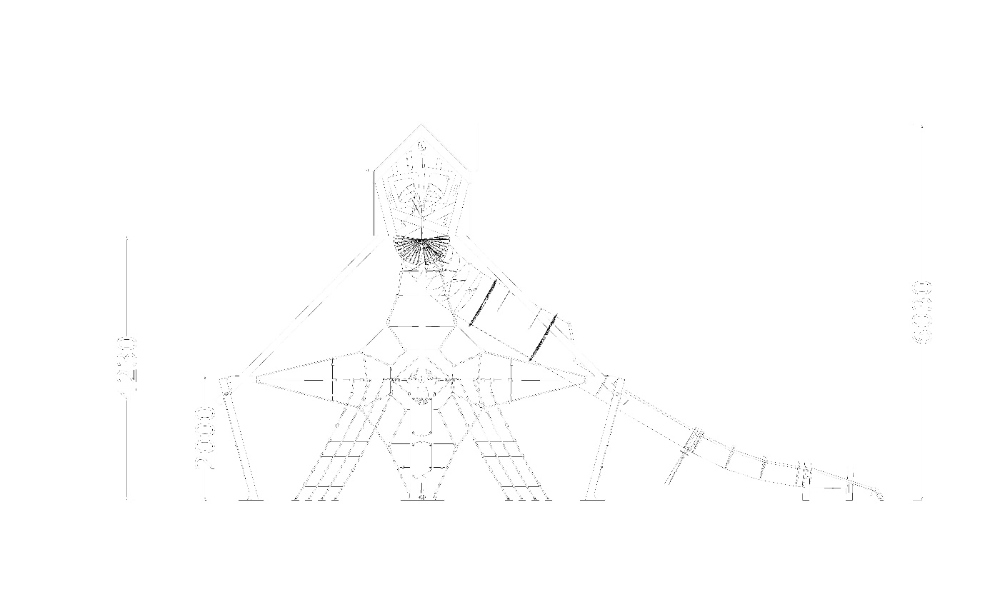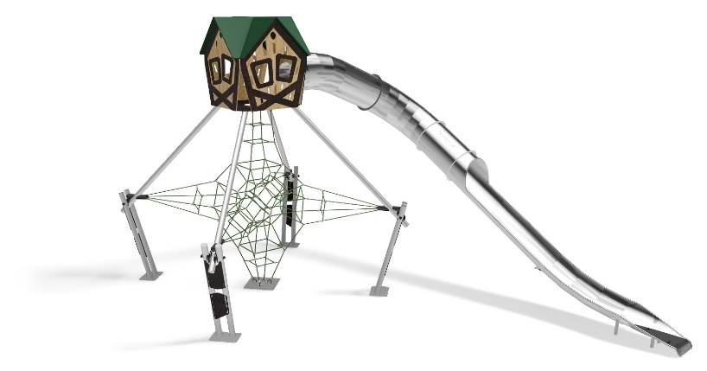

*** ÜRÜN TEKNİK ŞARTNAMESİ VE PLAN GÖRÜNTÜSÜNÜ KARŞILAMASI ESASTIR. (Tse kontrolünde plan esastır)

*** İLGİLİ ÜRÜN TSEN 1176-3 EVRAĞINDAKİ MODELLER ARASINDA OLMALIDIR.
***SUNULACAK KALİTE EVRAKLARI EKLERİ İLE BİRLİKTE TÜRKAK ONAYLI TÜRK STANDARTLARI ENSTİTÜSÜ TARAFINDAN VERİLMİŞ BELGELER OLMALIDIR.

Ürün zeminden tepe noktasına ulaşan 4 adet eğimli taşıyıcı arasına montajlanmış ip tırmanma istasyonu, 1 adet HPL kullanılarak oluşturulmuş ev formundan ve 1 adet krom kaydıraktan meydana gelecektir. Ürün üzerinde TS EN 1176-1 ve normlarına aykırı bir detay bulunmamalıdır.

DUVARLAR, ÇATI VE PLATFORM ;
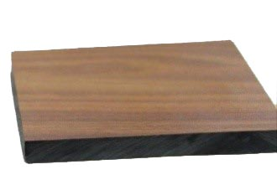
- Ürünün tepe noktasında bulunan evin duvarları ve çatısı 16 mm kalınlığında yüksek basınçlı lamine (HPL) malzemelerden meydana gelmelidir.
- Ürün üzerindeki giydirmeler için min12 mm’lik HPL malzeme kullanılmalıdır.
- Ürünün basma yüzeyi (platform) min18 mm HPL malzemeden meydana gelmelidir. Platformun ortasında TSE normlarına uygun olarak çocuğun sığabileceği ölçüde bir boşluk bulunmalıdır.
- HPL platform CNC ROUTER tezgâhlarda işlenerek altına mukavemeti ve dayanımı artırıcı alüminyum sac monte edilmelidir.
- HPL duvarlar arasındaki açı 90° olacak şekilde montajlanmalıdır. Duvarlar ve çatı, bağlantı elemanIı olarak CNC ABKANT teknolojisi ile yekpare şekilde bükülerek oluşturulan 2mm sac kullanılacaktır. Bağlantı elemanları dışarıdan görünmeyecek şekilde montajlanmalıdır.
- HPL duvarlar üzerinde TSE normlarına uygun olacak şekilde açıklıklar bulunmalıdır.
- HPL paneller UV ışınlarına dirençli, bakteri ve kir tutmama özelliğine sahip olmalıdır. Panellerde UV+ sertifikası olmalıdır.
- HPL paneller darbelere, aşınmaya, yangına, suya ve neme dayanıklı olmalıdır.
- Alt borular üzerinde kullanılan min.12mm kalınlığındaki HDPE/HPL monte edilmeye elverişli bağlantı yüzeyine sahip olacak şekilde tasarlanıp üretilecektir. HDPE/HPL malzeme de alev yürümezlik ve almazlık özelliği olmalıdır.

TAŞIYICI BORULAR ;
- 12 adet çelik boru bulunmaktadır.
- Ana taşıyıcı boruları asgari Ø114.3 mm kalınlığı 3-5mm olmalıdır.
- Alt kısımda bulunan taşıyıcı borular ürün merkez tersine doğru eğimli olup, konstrüksiyon ipini gergin tutulmalıdır.
- Çelik borular ve ürün üzerinde kullanılan metal aksamlar kumlama + fırın boya işlemine tabii tutulmalıdır.
- Üst kısımda bulunan taşıyıcı borular, evin platformu altındaki saca kaynaklanarak montajlanmalı
- Alt ve üst boruların teğet birleşimde oluşacak arakesiti detaylandırmak için PA6 malzemeden plastik enjeksiyon tekniği ile veya alüminyum malzemeden kokil döküm tekniği ile veya paslanmaz çelik malzemeden hassas döküm tekniği ile üretilmiş dayama adaptörleri kullanılmalıdır.
- Ürün dikmeleri zemine M14 çelik dübeller ile kimyasal kullanılarak montajlanmalıdır.

EV PLAN GÖRÜNÜM ;

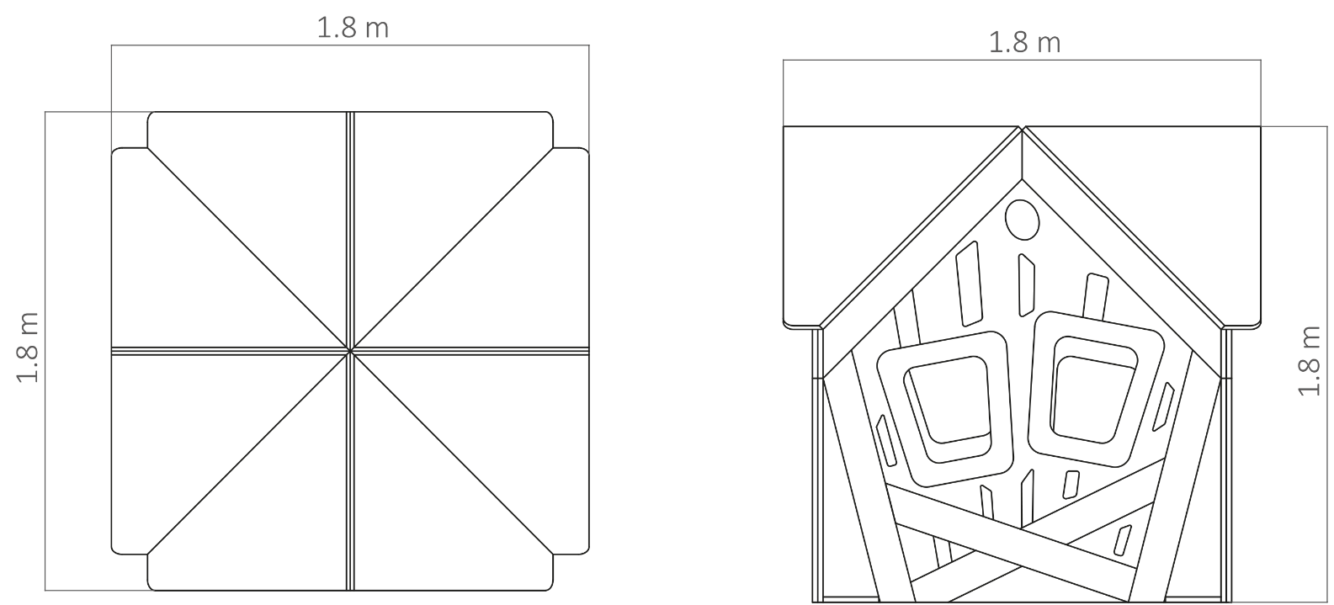

İP TIRMANMA PLAN GÖRÜNÜM ;
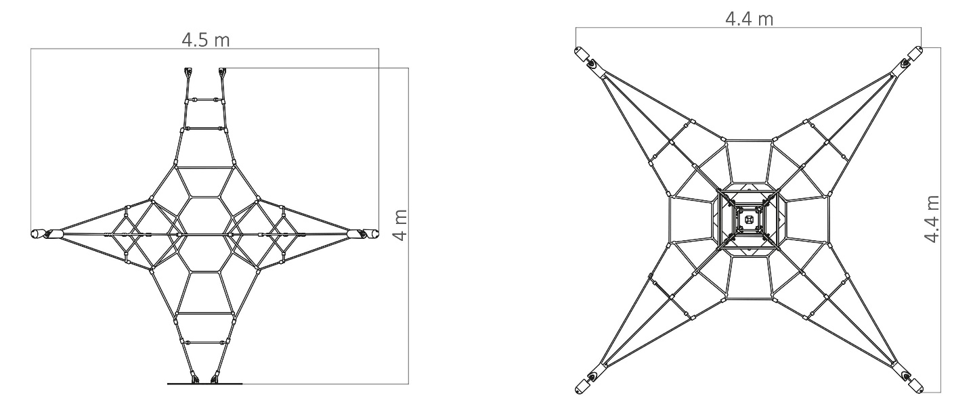
Uzunluk : 4.4 m
Genişlik : 4.4 m
Yükseklik : 4 m
Kapasite : 20 kişi
İp Güvenlik Alanı Ölçüleri :5.9 m x 5.9 m

İPLİ TIRMANMA GENEL ÖZELLİKLERİ ;
Tırmanma Halatları:
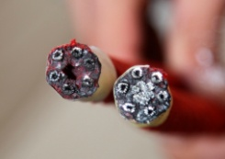
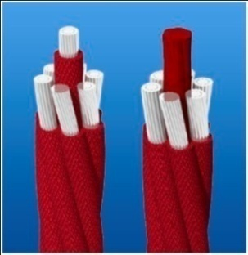
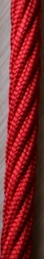
- Zırhlı çelik halatın dış çapı 18mm olacaktır.
- Halatlar sistemdeki yük durumuna göre çelik çekirdekli ve / veya fiber çekirdekli olmalıdır.
- 18 mm çelik çekirdekli halatın içinde toplam 103 çelik telcikten oluşmalıdır.
- 18 mm fiber çekirdekli halatın içinde her biri 0,80 mm kalınlığında 54 adet çelik telcik bulunmalıdır.
- 18 mm çelik zırhlı halatlar 6 adet fitilden oluşacak ve her fitil 9 adet galvaniz çelik telli olup her fitilde kullanılan çelik tel çapı 3,4 mm olmalıdır.
- Halatlardaki her fitil naylon (PA6) veya polyester (PES) hammadden sürtünmeye ve kopmaya karşı dayanımını arttırmak amacı için breaded (örme) tekniği ile kaplanmalı ve dayanımını, dışardan zarar görmesini telden hammaddenin sıyrılmasını önlemek için özel bir proses ile tele yapıştırılmalıdır.
- İstekliler ihale tarihinden geriye doğru son 1 yıl içerisinde düzenlenmiş TS EN 71-3:2013+A1:2014 ‘e göre ip malzeme içeriğinde çocuk sağlığına zararlı madde içermediğini gösteren olumlu test raporunu ihale sırasında teklifleri ile birlikte sunacaklardır(rapor türk akreditasyon kurumu tarafından onaylı test laboratuvarından alınmış olmalıdır.) , sunulacak rapor kapsamında koyu sarı, açık sarı, gri, siyah, kırmızı, lacivert ,kahverengi ,koyu mavi, açık mavi, koyu yeşil, açık yeşil renkte ip malzemeyi içermelidir.
- İstekliler ihale tarihinden geriye doğru son 1 yıl içerisinde düzenlenmiş TS EN 71-2+A1:2014-04 oyuncak güvenliği ip malzemeler için olumlu yanmazlık test raporunu
- ihale sırasında teklifleri ile birlikte sunacaklardır(rapor türk akreditasyon kurumu tarafından onaylı test laboratuvarından alınmış olmalıdır.)
- İstekliler ihale tarihinden geriye doğru son 1 yıl içerisinde düzenlenmiş İp malzemeler için olumlu fitalat testini ihale sırasında teklifleri ile birlikte sunacaklardır(rapor türk akreditasyon kurumu tarafından onaylı test laboratuvarından alınmış olmalıdır.), test sonucu toplamı < 1000 ppm olmalıdır.
- 18 mm Fiber çekirdekli halatlar için ortada kalan fiber çekirdek 3 sarmallı ve 6 mm çapında yüksek dayanımlı olmalıdır.
- Doğrusal kırılma 18 mm zırhlı çelik halat için 7 ton olmalıdır.

Aluminyum X Bağlantı/Bilya Bağ:
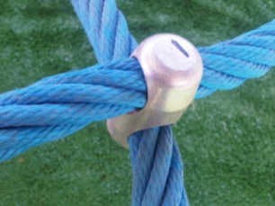
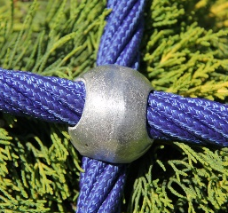
- Min Ø 40mm yekpare sıkıştırılmış alüminyum malzemeden yapılmış olmalıdır. Halatların bağlantısını çapraz yapı oluşturacak şekilde birleştirmelidir.
- Halatların bağlantısını çapraz yapı oluşturacak şekilde birleştirmelidir.
- 300 tonluk kuvvet uygulanarak sıkıştırılmalıdır.
- Halatların hareket etmesini engellemelidir.
- Ele zarar vermemesi için keskin kısımlarda pah bulunmalıdır.

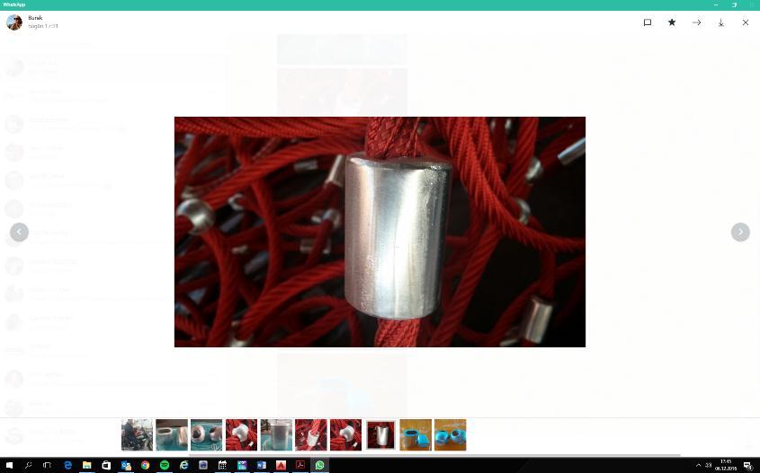
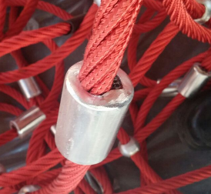
Aluminyum E Bağlantı/Silinidir Bağ:
- Yekpare sıkıştırılmış alüminyum malzemeden yapılmış olmalıdır.
- Halatların bağlantısını paralel yapı oluşturacak şekilde birleştirmelidir.
- 300 tonluk kuvvet uygulanarak sıkıştırılmalıdır.
- Halatların hareket etmesini engellemelidir.
- Ele zarar vermemesi için keskin kısımlarda pah bulunmalıdır.

Çevre Gerdirme Sistemi ;

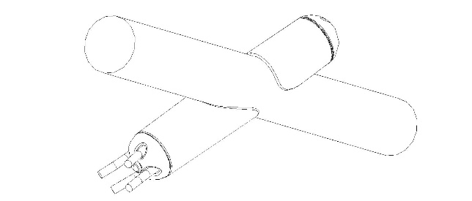
- İp istasyonunun taşıyıcı elemanlara bağlantısı hassas döküm veya kokil döküm tekniği ile üretilmiş adaptörler ile gerçekleşmelidir. Gerdirme işlemi bu adaptörlerin içerisinde tüm detayları dahili olacaktır. Gerdirme işleminde kullanılan somun kursu asgari 50mm olmalıdır.

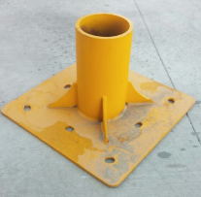
Zemin Bağlantı Noktaları:
- Tüm zemin bağlantı plakaları galvaniz kaplı çelikten yapılacaktır.
- Merkez dikmesinin bağlantı plakaları betona montajı güvenli hale getiren, dikmeyi sabitleyen destek noktaları içermelidir.
- Plakalar kurulum sırasında en iyi konumlandırmayı sağlayarak montajı daha hızlı ve basit hale getirmelidir.
- Gerdirme sistemi 8 tonluk kuvvet yüküne dayanabilecek çelik alaşım olmalıdır.

YARI AÇIK TÜNEL KROM KAYDIRAK h: 4.3 m
Ürün t:2.5mm 304 veya 316 kalite paslanmaz çelik malzemeden CNC LAZER teknolojisi ile kesilerek oluşturulup, NC kontrollü merdanelerde formlandırılmalıdır. Krom kaydırak yerden yüksekliği 4.3 m.(+/-10cm) olmalıdır.
Kaydırak iç çapı asgari 80cm çapta dizayn edilerek, her bölüm alın alına flanş yöntemi ile birleştirilmelidir.
Bağlantı flanşlar asgari 5mm sacdan, minimum 12 noktadan bağlantı elemanları ile asamble edilmelidir. Kullanılan elemanların kesit kalınlığı asgari 8mm olmalıdır.
Projeye göre uygun görülen yerlerden destek ayakları ile zemine bağlantı yapılabilmelidir.
Projeye göre giriş detayları yapılacaktır. Giriş kısmı önünde asgari 350mm kayma yüzeyi ile hemzemin düzlük bulunmalıdır.
Kaydırağa ait tüm detaylar (çıkış rampa uzunluğu, giriş detayları, kaydırak eğim açısı vs.) TS EN 1176-3 normuna göre tasarlanmalıdır.
Ürün üzerinde kullanılan tüm birleştirme elemanları paslanmaz çelik veya INOX kaplı ya da plastik elemanlar ile gizlenmelidir. Plastik elemanlar PA6 malzemeden plastik enjeksiyon tekniği ile üretilmelidir.
Kaydırağın giriş ve çıkış rampalarında su birikmeyecek şekilde tasarlanmalıdır.
Çıkış bölümündeki ayaklar minimum 3 adet olacak ve zemin durumuna göre ayarlamak için kurslu tasarlanıp, üretilmelidir.
Maksimum 200 cm de tekrarlanan kayma uzunluğunda bir şeffaf kaydırak içerisine güneş ışığı alarak aydınlatacak nitelikte pencereler olmalıdır.

